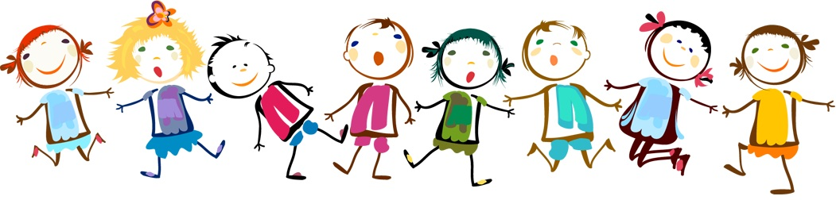

FATİH İLKOKULU

BİREYSEL FARKLILIKLARA SAYGI

Her birey kendine özgüdür. Toplumsal yaşamın gerekliliklerinden biri de bu farklılıklardır.
Her öğrenci ; farklı yeteneğe, zekaya, ilgiye, öğrenme biçimine, ön bilgilere ve farklı motivasyonlara sahiptir . Bütün öğrencilerin aynı özelliklere sahip olduğunu varsaymak, öğrencinin öznel doğasını yani özgünlüğünü ortaya çıkarma açısından büyük sorunları beraberinde getirir. Bu yönden problemleri, üstün yönleri, zayıflıkları, başarı ve başarısızlıklarıyla her öğrencinin ayrı bir dünya olduğunu bilmek ve bunları keşfetmeye çalışmak gerekir.
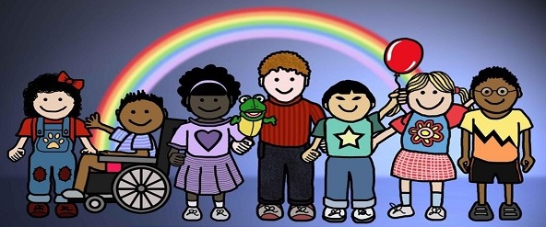
NEDEN BİREYSEL FARKLILIKLARI BİLMELİYİZ?
On yaşındaki Ezgi arkadaşları arasında çok popüler birisi değil.Özellikle resim derslerinde çok başarılı. O çizmekten hoşlanan dikkat çekici bir sanatçı. Ahmet matematik derslerinde biraz zorlanan sekiz yaşında neşeli bir çocuk. Çok geniş bir yüreği var. Çok nazik ve saygılı birisi. Büyüdüğünde doktor olmak istiyor.Elifcan dördüncü sınıfta ve sınıf arkadaşlarından ileride bir bir gelişimi var. Aynı zamanda voleybol takımının yıldızı. Ancak annesi arkadaşları ile oynarken öfkesini kontrol etmekte güçlük çektiğini fark etmiş. Özgür hareketli bir beşinci sınıf öğrencisi, sosyal etkinliklerde çok başarılı. Onun idare edebileceğinden daha fazla arkadaşı var. Okul başarısı ise ortanın biraz üstündedir.
Daha bir çok çocuk özelliği sıralayabiliriz. Hepsininyetiştirilebilecek,cesaretlendirilebilecek kendilerine has ilgi alanları, üstünlükleri, becerileri ve yetenekleri var. Onların bu farklılıklarını bilmek bizlerin önemli görevlerinden biridir. Çünkü ancak fark edebildiğimiz ve ortamını, programını hazırladığımız özellikleri geliştirebiliriz.
Hayata etkin katılmak için fark yaratmak gerekmektedir. Bu da ancak farklılıklarımızı bilmek ve geliştirmekle mümkün olmaktadır. Bunun erken yaşlarda başlaması, gelişimi olumlu yönde etkilerken,çocuğun farklılıklarının; fark edilip, kabul edilip geliştirilmesi onun ruhsal gelişimini, benlik algısını da önemli ölçüde değiştirmektedir. Kendisi ile ilgili olumlu duygulara sahip bir çocuğun yaşamını zenginleştirmesi ve düzenlemesi kuşkusuz daha kolay olabilmektedir.Ayrıca farklılıklara saygı duyma hem sosyal ortama hemde kişisel zenginliğine olumlu katkılar sağlamaktadır.
Kendisinden farklı yeteneği, kültürü, dili, dini, ırkı olan bireylerle bir arada yaşama becerisi çağımız insanlarının kazanması gereken önemli becerilerden birisidir.
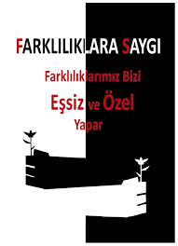
Anne babalara öneriler.
• Çocuklarınızın farklılıkları onu özel yapar. Özel olma duygusu, özgüvenli olmak ile ilgilidir.
• Çocuklarınıza farklı pencereden bakabilme becerisi kazandırın. Onlarla “bu konu ile ilgili daha farklı neler yapılabileceğini” konuşun.
• Çocuğunuzun tanımladığınız farklılıklarını, yeterliliklerini okuluyla, öğretmenleri ile kayıt sırasında paylaşın, süreci izleyin, işbirliği yapın.
• Okulunuzun tanımladığı farklılıkları geliştirmek için işbirliğine açık olun
• Onun kendisine benzemesini teşvik edin.
•Farklılıkların engellenmesi veya değiştirilmesi çocuğun tüm gelişim alanlarını olumsuz etkiler. Çocuğunuzu başkasına benzetmeyin veya onu hayalinizdeki çocuk olması için zorlamayın.
• Tüm insanlar bir benzerleri olmayan biricik ve özel insanlardır.
• Mutlu ve başarılı bireyler yeterlilikleri ile ilgili olumlu bilgiye sahiptirler. Onun yeterlilikleri ile ilgili beceriler ve olumlu duygular oluşturması için ortamlar hazırlayın.
•Onu bir mesleğe yönlendirirken yeterliliklerini, farklılıklarını dikkate alın.
•Çocuğunuza diğer insanların farklılıklarını kabul eden ve saygı duyan bir tutum geliştirmesi için model olabilirsiniz. Bu onun insanlarla ilgili hoşgörülü ve esnek bir tutum geliştirmesini sağlar.
• Farklılıklarımız sonuçta tüm insanlığın zenginliğidir.

KAYNAKÇA:
Akyüz, Y., 1989, Türk Eğitim Tarihi. Ankara Üniversitesi Basımevi, 3. baskı, Ankara.
Başar, H., 2001, Sınıf Yönetimi, Pegem Yayıncılık, Ankara. Başaran, İ. E., 1993, Eğitim Yönetimi. Gül Yayınevi, Ankara.Kuzgun,Y Eğitimde bireysel farklılıklar Makale
Empati dergisi

